**药用植物款冬花芽分化调控时期研究**

车树理1 刘世增 2 陈萍2 曹容2赵军营 2

（甘肃中医药大学定西校区1，甘肃 定西743000；甘肃省生态环境监测监督管理局2 ，甘肃 兰州730020）

**摘要：**田间调查栽培款冬(*Tussilago farfara* L.)各生长发育阶段主要形态特征，并制作石蜡切片显微镜下观察花序芽分化进程，结果表明:款冬花芽分化具有分期分批相对集中的特点，分化持续时间120天左右。在甘肃定西，款冬于7月中旬开始营养生长进入盛叶期，7月下旬开始花芽进入形态分化期，8月中旬至9月中旬是花芽分化相对集中的时期，10月上旬至11月中旬花蕾增大迅速。栽培中应在盛叶期加强肥水管理，通过调控花芽分化的数量和质量，提高款冬花产量和品质。

**关键词：**款冬；形态特征；生育特性； 花芽分化；时期

款冬(*Tussilago farfara* L.)为菊科款冬属植物，又名款冬花、灯花、看灯花、冬花、九九花等，为多年生草本。款冬以干燥花蕾入药，有润肺、化痰、止咳等功能，亦可作为观赏花卉，为早春季节的主要观花品种之一［1］。

近年来，甘肃省款冬种植业发展迅速，定西、天水、平凉、临夏等地均有种植，发展成为十大陇药产业之一，具有良好的经济效益。款冬最具药用价值的是花蕾，花芽分化是其产量形成的生物学基础，其调控措施应是栽培中的瓶颈技术［2］。与其它植物不同，款冬花芽分化主要是在地下根颈部黑暗环境中进行，使得有关款冬花芽分化的研究较少，仅见崔贵梅等对花芽分化进程的报道。有关不同栽培条件下款冬花芽分化进程与植株生长发育进程时序关系，以及花芽分化调控技术系统的研究，未见报道。研究不同栽培条件下其花芽分化规律，对建立花芽分化调控技术体系，调控花芽分化的数量和质量，提高花蕾产量与品质，具有重要的理论和现实意义。本文对款冬生长发育进程和花序芽分化时期进行了田间调查和切片观察，旨在探明款冬花芽分化进程和最佳调控时期，为栽培者进行适时管控、提高花芽分化数量和质量提供理论依据。

**1.材料与方法**

1.1试验地概况

位于甘肃中医药大学定西校区药用植物园。年日照2155～2450h，年均气温5.6～7.2 ℃，无霜期122～158d，极端最低气温-27.1 ℃。年降水量425.1～565.2mm，≥10 ℃积温1775～2585 ℃。

1.2材料

供试材料为陇西文峰当地种植的栽培品种。从2019年3月下旬,将款冬根状茎剪成10cm左右长的茎段（带2～3芽），集中用50％多菌灵200倍液消毒，再按30cm×40cm的株行距开穴栽种［3］。

1.3 方法

1.3.1生长发育阶段观察

每半个月观察1次。在田间随机选取植株，用小铲挖取出，观察根系及地下茎生长情况，并拍照记录。

1.3.2花芽分化观察

参照崔贵梅等方法，制作石蜡切片观察花芽分化进程。于7月1日开始，每隔15天随机挖取3～4穴植株观测，并选取根颈部芽（包括芽状突体）制作石蜡切片，观察花芽分化过程直至入冬前。所取样品（芽状突体和芽）经清洗后投入 FAA 固定液固定，较大的花芽剥掉外层鳞片，以长1～1.5cm的类似长方体形做石蜡切片处理。每期材料重复20个芽样本。 常规石蜡制片法制片，轮转式切片机切片，切片厚度50μm，采用番红（l％的水溶液）、固绿（0.5％的酒精溶液，用95％的酒精配制)染色，经二甲苯透明，中性树胶封片。在光学显微镜观察并选择具代表性及图像清晰的进行拍照。

**2 结果与分析**

**2.1款冬形态特征**

多年生草本，植株高10～25cm。茎圆柱形，节间短，茎基部呈红紫色，腋芽萌发形成分枝，近地面分枝基部及主茎根颈部均易形成花芽，高出地面3cm的分支一般为无效分枝，空气湿度大时，茎基部易生气生根。地下根茎横走，乳白色，节间长短不一，节间处有腋芽，节部易生不定根，生产中常用作繁殖材料。近地面根状茎腋芽及长出地面形成的根蘖苗根颈部也能形成花芽，是产量的重要构成因子。根系为须根系，浅褐色或乳白色，主要分布在20～30cm的土层内，横向分布10～15cm。基生叶广心脏形，叶长7～50cm，叶宽8～29cm，先端钝，边缘呈波状疏锯齿，锯齿先端往往带红色。新生小叶正背两面均有白色绒毛，随叶片长大，叶面绒毛渐脱落。掌状网脉，主脉5～9条；叶柄长8～35cm，半圆形；近基部的叶脉和叶柄带红色，并有毛茸。叶柄半圆柱形，其上着生绒毛，正面上部下凹，呈紫红色或带有红紫色长条斑，基部两侧红紫色，背面有紫红色斑。早春开花，花葶肉质，花茎长5～10cm，具毛茸，花芽有鳞片状苞叶，头状花序顶生；总苞片1～2层，苞片20～30片，质薄，呈椭圆形，具毛茸；舌状花在周围一轮，鲜黄色，花冠先端凹，雌蕊1枚，子房下位，花柱长，柱头2裂；筒状花两性，先端5裂，裂片披针状，雄蕊5枚，花药连合，雌蕊1枚，花柱细长，柱头球状。 瘦果长椭圆形，具纵棱，冠毛淡黄色。花期2～3月。果实具白毛，果期4～5月。

**2.2 款冬生长发育特性**

款冬喜湿耐阴，地下茎可耐-25℃严寒，忌高温干旱，地下根茎在4～5℃时即可萌发，6～8℃时开始生长，生长的适宜温度为15～25℃。土壤含水量达16%以上时，生长繁殖最快。地上部分在30～35℃高温时生长缓慢，高温少雨会停止生长，甚至萎蔫、死亡［4］。 观察结果表明，栽培条件下一年中的生长发育时期可分为：栽植期、出苗期、幼苗期、盛叶期、分枝分蘖期、孕蕾期、枯叶期7个时期（表1）。

款冬在3月底到4月初，当地气温稳定在8～10℃时栽植，4月上中旬出苗，出苗后生长缓慢，6月份开始地上部生长加速，7月中旬至8月上旬须根、根状茎及分枝大量发生，营养生长进入高峰期期，7月下旬根颈部有少量花芽出现形态分化，进入生殖生长期，最适生长温度20～28℃，8月中旬～9月中旬地上茎叶生长减缓，是花芽分化的关健时期，10月中旬开始地上茎叶生长明显缓慢，但仍有新叶发生，由于此时气温下降，光照时数缩短，新生叶大都发育不大，有效茎的生长也基本稳定，约5～10厘米。10月下旬基部叶开始枯黄，11月上旬大部分植株开始枯萎，进入休眠期。10月上旬至11月中旬花蕾增大迅速，分化持续时间120天左右。

**表1 栽培款冬生长发育时期**

|  |  |  |
| --- | --- | --- |
| **时期** | **生育期** | **主要形态变化** |
| 3月下旬～4月上旬 | 栽植期 | 种茎芽开始萌动伸长 |
| 4月上旬～5月下旬 | 出苗期 | 种茎叶芽萌发出土长出第一片叶并展开，第二片叶可见（一叶一心期） |
| 5月中旬～6月中旬 | 幼苗期 | 第2片叶充分展开至第5片叶可见（五叶一心期），叶面积增大缓慢 |
| 6月下旬～７月中旬 | 盛叶期 | 第6至10片叶，叶面积增大迅速，须根大量发生并迅速加长生长 |
| ７月下旬～8月上旬 | 分枝分蘖期 | 近地面腋芽大量萌发，形成分枝；根状茎大量发生并迅速加长生长，近地面发生的根状茎出土形成分蘖苗 |
| 8月中旬～10月中旬 | 孕蕾期 | 根颈部出现大量花芽，与叶芽在外形上能够区分 |
| 10月下旬～11月中旬 | 枯叶期 | 植株下部叶片逐渐变褐，植株开始枯萎 |

**2.3 款冬花序芽分化进程**

观察结果表明，款冬花序芽形态分化最早出现在7月中旬气温稳定在25℃左右时，其分化过程表现出分期分批、陆续形成特点，相对集中于8月至9月。分化过程可分为：未分化期、分化初期、花盘形成期、小花原基分化期、小花花瓣分化期、小花花蕊分化期、小花伸长并生育形成期等7个时期。

未分化期：7月上旬，挖取根茎基部的芽状突起切片观察时，芽顶端生长锥瘦尖，生长点细胞致密排列，未有转化为花芽的趋势 (图1～2)。

分化初期 :7月中旬切片观察时有少数芽顶端生长锥圆钝，形成半球状，外部有2～3 层幼叶包裹(图3)，生长锥外周包裹多层外被，形态上与叶芽的生长顶端有明显区分。

花盘形成期: 7月下旬取材观察，部分芽生长锥两侧不再分化外包被突起，并且随着顶端生长锥体积增大，顶端逐渐加宽，切面由三角形变成半圆形，头状花序盘出现，表面光滑［3］(图4～6)。

小花原基分化期: 8月上旬取材观察，从头状花序盘表面出现小颗粒状突起，每1 个小突起就是1 个小花原基［5］(图7)。

小花花瓣分化期: 8月中下旬取材观察，位于花序盘上的小花原基生长锥向上伸长，顶端逐渐变平，继而两侧渐突起，中间部分相对凹入，呈现出“Y”形，花瓣原基形成(图8)。

小花花蕊分化期：在花瓣原基继续分化的同时,先中央花内侧发生新的突起,花蕊原基出现，随后中央花呈现“倒铃铛”形(图 8)。

小花伸长并发育形成期：9月份取材观察，小花继续伸长，雌蕊子房及雄蕊花药陆续出现，到10月中旬小花结构基本形成，花药、胚囊继续发育，花蕾体积迅速增长，并逐渐进入休眠越冬(图9)。

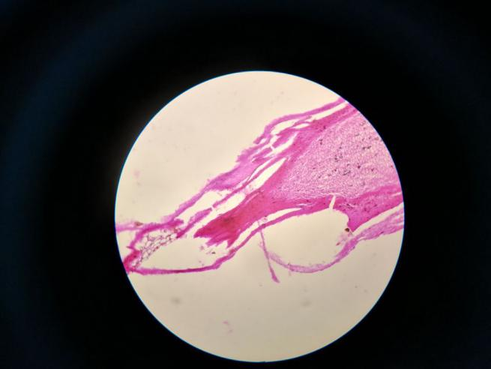 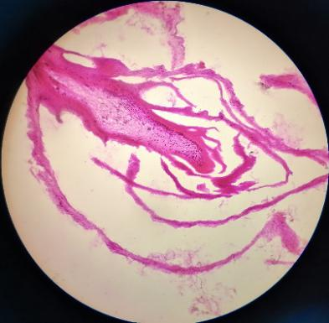 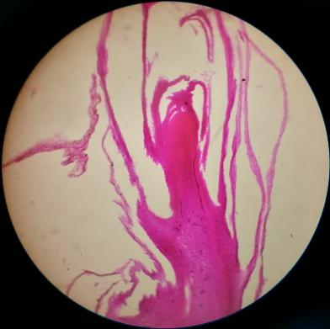

图1 图2 图3

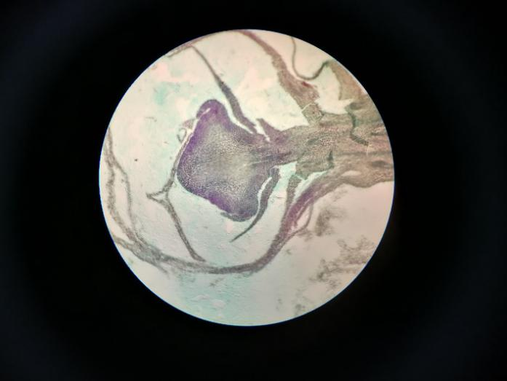 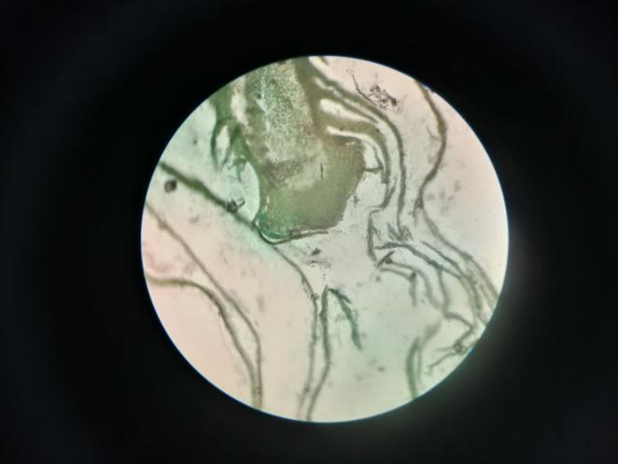 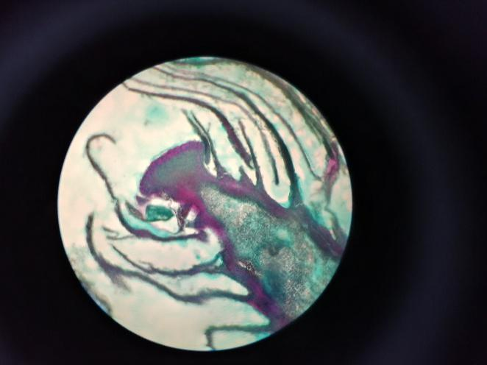

图4 图5 图6

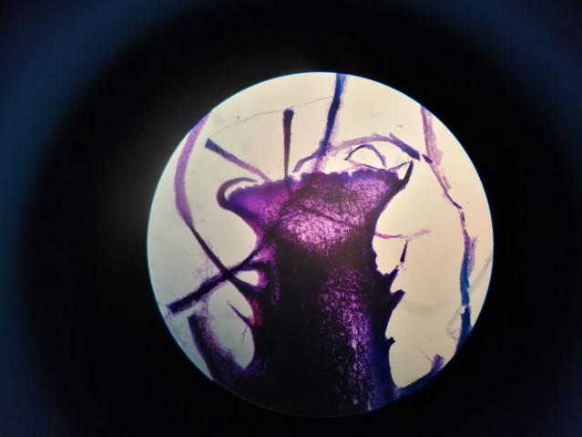 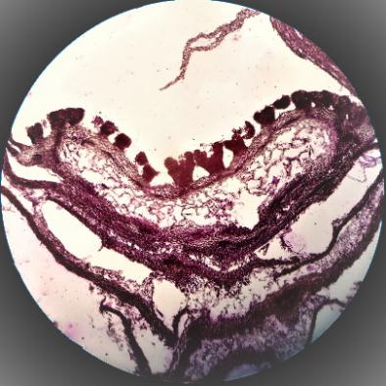 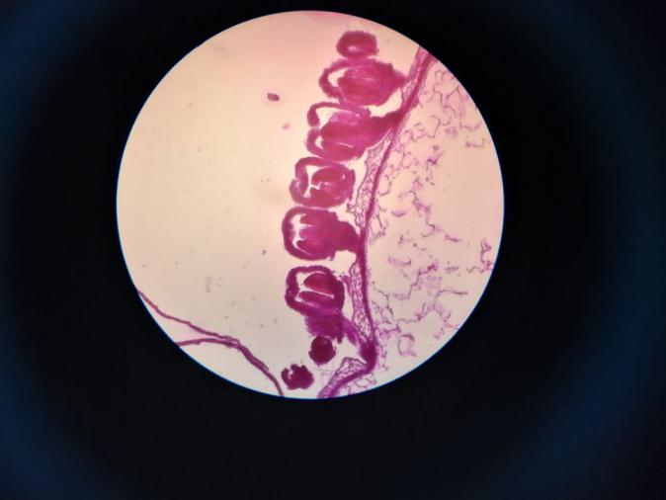

图7 图8 图9

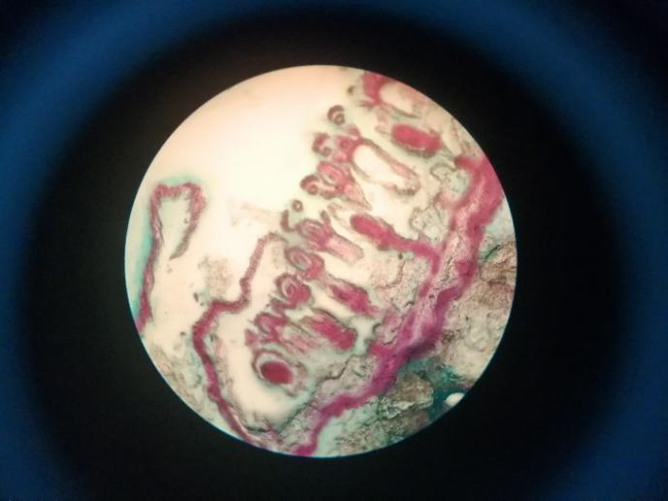 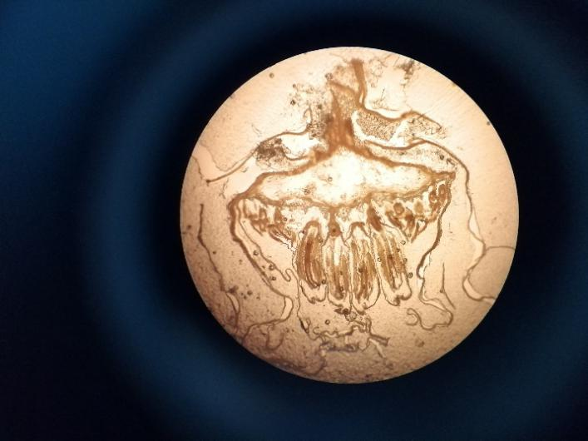 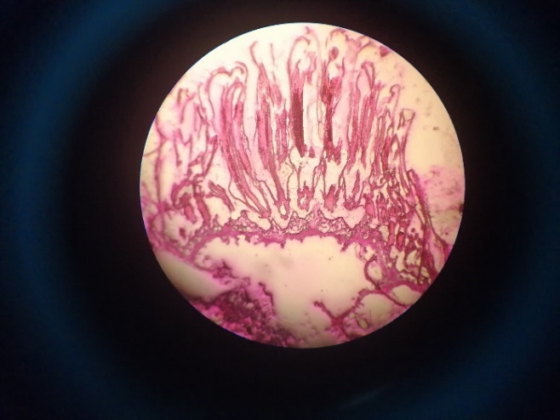

图10 图11 图12

1～2.未分化期；3.分化初期;4～6.花盘形成期; 7.小花原基分化期;8.中央花花瓣分化期;9.边花花瓣和中央花雄蕊、雌蕊分化期;10～12小花伸长并发育形成期

**3 结论与讨论**

植物的成花过程是从花诱导开始的，植物在经过一定时期的营养生长之后，受到环境因子和自身因素的作用，诱导营养生长向生殖生长转变的发生，花序分生组织逐渐形成并转变为花分生组织，花分生组织分化产生花器官原基，最后发育为具有完整结构的成熟花器官［3］。花芽是否形成取决于遗传物质、 内源激素、 能量物质和结构物质4个条件的存在水平和相互关系。 在此过程中，营养物质的积累是基础， 激素平衡的变化是重要的信号作用。另外，外界光照、温度、水分等也影响着花芽分化的程度和质量［6］。

本试验中，款冬花序芽形态分化最早出现在7月下旬气温稳定在25℃左右时，此时地下须根体系也基本形成，正值盛叶期。推测于7月中旬气温稳定在20℃左右时，部分芽开始进行生理分化，7月下旬启动花芽的形态分化。但大量生理分化期在7月下旬至8月中旬，大量形态分化期在8月中旬至9月中旬。据崔贵梅等［3］对款冬花芽分化的研究结果，款冬花序芽分化过程与本试验一致，唯有分化时间有先后，这可能与不同地区的气候条件及栽植时期等有关。

所以，在栽培中采取花芽分化综合调控措施的最佳时期应在盛叶期。在此期采取花芽分化综合调控措施，对提高提高款冬花产量和品质具有重要意义。在款冬的田间管理上，为增加花芽数量和提高花芽分的质量，应在7月下旬开始加应强肥水管理，控制氮肥用量，增施磷钾肥，控制灌水，雨季注意排水，同时应摘除下部老叶、黄叶，摘除幼叶及去掉茎顶端生长点等，以达到控制营养生长，改善植株通风透光条件，减轻病害的发生，促进花芽分化的目的。另外，为提高花芽的质量，进入8月份应对植株基部培土，培土总高度10cm左右，如地膜覆盖栽培应选择黑膜，给花芽分化提供黑暗的环境。

**【参考文献】**

[1]彭锐，王远会. 巫溪款冬的生长发育特征调查[J].重庆中草药研究 2009（1）：1～3

[2]刘世增，赵军营，等.浅议款冬新品种选育和花芽分化农艺调控技术研究[J].甘肃科技，2019（22）:171～172+29.

[3]崔贵梅，孙海峰，贺润丽，等.药用植物款冬花芽分化过程观察[J].植物研究， 2011(3) :34～35

[4] 车树理,杨文玺,等.不同栽培方式对款冬花产量的影响[J].现代农业,2017(09):83～84

[5]赵云芳，代佳灵，等.蓝花丹花芽分化外部形态与解剖结构的关系[J].南京林业大学学报（自然科学版）， 2018（42）：1～9

[6]廖文彬，彭明.龙眼花芽分化生物学调控研究进展[J].热带农业科学，2009（3）：55～56

作者简介：车树理（1970—），男 、甘肃陇西人，,副教授。现主要从事《药用植物栽培技术》的教学和研究工作。电话：13993216290